计算机学院 计算机网络 课程实验报告

实验题目： UDP协议 |  | 学号：202200400053
日期：2024-03 | 班级： 2班 | 姓名： 王宇涵
Email：1941497679@qq.com
实验方法介绍：
使用wireShark进行抓包, 并进行数据包的分析, 理解UDP协议的组成和数据包字段代表的含义.
实验过程描述：
在Wireshark上启动数据包捕获后，运⾏查找已经有⼀段时间没有访问过的主机名。然后停⽌数据包捕获，设置 Wireshark 数据包过滤器，以便 Wireshark 只显⽰在我的主机上发送和接收的 UDP 段。选择第⼀个 UDP 段并展开详细信息窗⼝中的 UDP 字段。
这里以作者捕获的包dns-wireshark-trace1-1为例分析
分析：
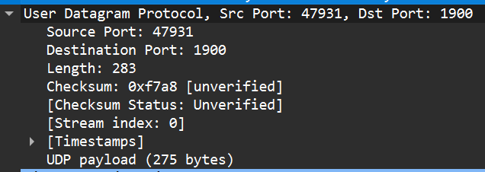
- 选择跟踪中的第⼀个 UDP 段。该段在跟踪⽂件中的位置包裹号码是多少？该 UDP 段中携带什么类型的应⽤层有效负载或协议消息？在Wireshark中查看这个数据包的详细信息。 UDP 报头中有多少个字段？这些字段的名称是什么？
答 : 位置号码为5; 携带的协议类型为SSDP; 一共有4个域, 分别为Source Port, Destination Port, Length和Checksum.
- 通过查看Wireshark对该数据包的数据包内容字段中显⽰的信息（或者通过查阅 课本），每个UDP头字段的⻓度（以字节为单位）是多少？
答 : Source Port： 2bytes ; Destination Port： 2bytes ; Length: 2bytes; Checksum: 2bytes;

- Length字段中的值是什么的⻓度？ （这个答案你可以查阅正⽂）。使⽤捕获的 UDP 数据包验证您的声明。
答 : Length表示整个UDP报文段字节数（首部加数据）. 由图可知总字节数为UDP payload(275bytes) + 8 bytes(头字段) = 283bytes
- UDP 有效负载中可以包含的最⼤字节数是多少？ （提⽰：这个问题的答案可 以根据你对上⾯2.的回答来确定）
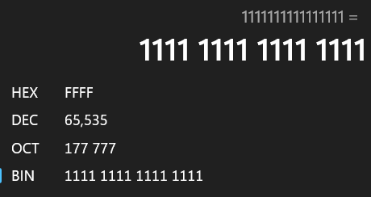
答 : length长度为2bytes, 则所代表的最大值为65535, 则有效负载可包含的最大字节数为65535 – 8 = 65527 bytes
- 最⼤可能的源端⼝号是多少？ （提⽰：参⻅4中的提⽰。）
答 : sourcePort为2bytes, 则源端口号为0 ~ 65535, 则最大可能源端口号为65535
6. UDP 的协议号是多少？⽤⼗进制表⽰你的答案。要回答这个问题，您需要查看
包含此 UDP 段的 IP 数据报的协议字段（参⻅正⽂中的图 4.13，以及 IP 标头字
段的讨论）。
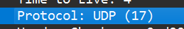
答 : 协议号为17
7. 检查这对 UDP 数据包，其中主机发送第⼀个 UDP 数据包，第⼆个 UDP 数据包
是对第⼀个 UDP 数据包的回复。 （提⽰：对于响应第⼀个数据包⽽发送的第⼆个数据包，第⼀个数据包的发送者应该是第⼆个数据包的⽬的地）。
跟踪⽂件中这两个 UDP 段中的第⼀个段的位置包裹号码是多少?该 UDP 报⽂段中的
源端⼝字段的值是多少？该 UDP 报⽂段中的⽬标端⼝字段的值是多少？跟踪⽂件中这两个 UDP 段中的第二个段的位置包裹号码是多少？第⼆个 UDP 段中源端⼝字段的值是多少？第⼆个 UDP 段中⽬标端⼝字段的值是多少？描述两个数据包中端⼝号之间的关系。
注 : 此时我们选用两个DNS协议的数据包
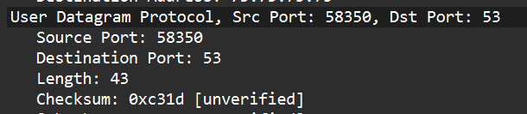15
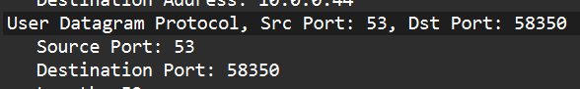17

答 : 第一个段的数据包编号为15, 源端口字段值为58350, 目标端口字段值为53.
第二个段数据包编号为17, 源端口字段值为53, 目标端口字段值为58350.
关系为: 第一个packet的源端口号是第二个packet的目标端口号, 第二个packet的源端口号是第一个packet的目标端口号.
结论：
UDP协议的数据包结构相对简单，它主要由两个部分组成：UDP头部和UDP数据部分.
UDP头部通常包含以下字段：
- 源端口（Source Port）：占用2个字节，指明发送端的端口号.
- 目的端口（Destination Port）：占用2个字节，指明接收端的端口号.
- 长度（Length）：占用2个字节，指明UDP数据包的总长度，包括UDP头部和数据部分.
- 校验和（Checksum）：占用2个字节，用于校验UDP数据包的完整性.
UDP数据部分则是实际传输的数据，它的内容可以是任意的应用层数据，比如DNS查询、音频/视频流等.

